**Network security**

สวัสดีครับ วันนี้ เราจะมาพูดถึงเรื่อง Computer Network security กัน แต่ก่อนจะไปลงรายละเอียดเรามาทำความเข้าใจกันก่อน ครับว่าอะไรมันเป็นอะไร

เรื่องแรกที่ต้องเข้าใจไว้เป็นพื้นฐานเลย ก็คือ Computer Network มันคือ อิหยัง ?

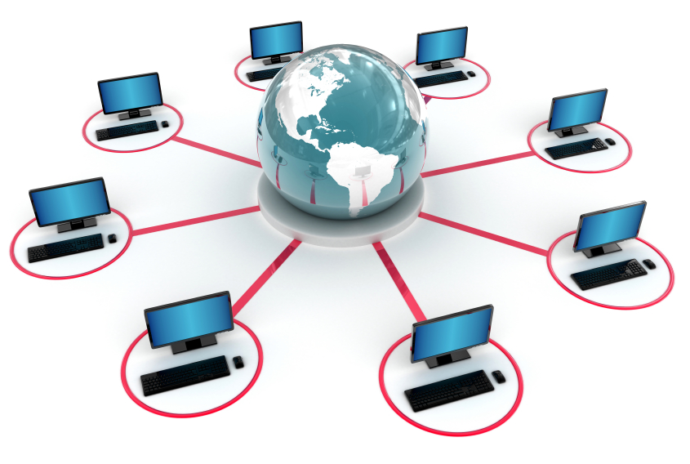Computer Network ก็คือ การที่ เอาcomputer มาเชื่อมต่อกัน ตั้งแต่สองเครื่องขึ้นไป

https://oscarmini.com/2012/07/what-is-a-computer-network.html

**Type of Networks**

นอกจากนี้ Computer Network ยังแบ่งระดับได้อีกด้วยนะ นั้น ได้แก่

* Local Area Network (LAN)

ระบบเชื่อมต่อกันในพื้นที่ตัวเอง(Local ตามชื่อเลย) การเชื่อมต่อนี้มักใช้ในโรงเรียนหรือ องค์กรที่ต้องการเชื่อมต่อภายในองค์กรเองไม่เชื่อมกับองค์กรอื่น

* Metropolitan Area Network (MAN)

เป็นระบบที่เชื่อมต่อ ระหว่างgroupของnetwork เช่น โรงเรียน A เชื่อมกับ โรงเรียน B

* Wide Area Network (WAN)

World wide web ครับ เป็น networkที่ติดต่อ สื่อสารกันได้ทั่วทุกมุมโลก

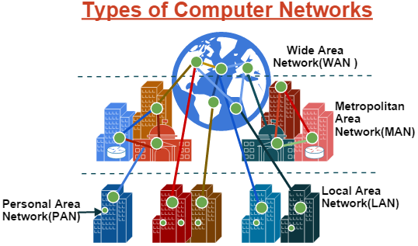

http://www.assignmenthelp.net/assignment_help/Computer-Networks-and-Types

**What is Security?**